**QUADRINHOS E GEOGEBRA NO ENSINO DE GEOMETRIA ESPACIAL:APLICAÇÕES DA SEQUÊNCIA FEDATHI**

Roberto da Rocha Miranda [1]

José Rogério Santana [2]

João Evangelista de Oliveira Neto [3]

Maria José Costa dos Santos [4]

**RESUMO**

O trabalho apresenta o ensino de Geometria Espacial com base na proposta Sequência Fedathi aliada ao gênero discursivo dos quadrinhos e o *software* Geogebra. Objetiva-se de modo geral analisar a influência da Sequência Fedathi em conjunto com os recursos didáticos dos quadrinhos e Geogebra no ensino de Geometria. Para tanto, utiliza-se a metodologia com base na Sequência Fedathi. Os sujeitos pesquisados foram estudantes dos 3.° anos do Ensino Médio da Escola EEEP Antônio Valmir da Silva, em Caucaia-Ceará. Como os desdobramentos de cada etapa, por meio de uma situação problema levantada por um quadrinho apresenta-se a atividade que foi resolvida com o *software* Geogebra. Ao final constata-se que a proposta desenvolvida, reforça a Sequência Fedathi como metodologia de ensino em matemática aliada a diferentes recursos didáticos como os quadrinhos e o *software* Geogebra, fortalecendo a reflexão, compreensão e o diálogo de professores e estudantes para promoção de saberes geométricos.

**Palavras-chave:** Geometria Espacial. Sequência Fedathi. Quadrinhos. Geogebra.

**INTRODUÇÃO**

Diante do panorama atual o estudo de construções geométricas estão cada vez mais ausentes nos currículos escolares, o nosso trabalho resgata este importante instrumento para o aprendizado de Geometria. Para que possamos efetivar essas mudanças o professor precisa buscar dominar e aplicar recursos didáticos que, alinhados com suas necessidades, público, possa fortalecer a interação, problematizações que ampliam discussões importantíssimas para construção, compreensão, significado e relevância dos conhecimentos geométricos trabalhados em sala de aula.

Entre os recursos, tem-se utilizado jogos, mídias, instrumentos históricos, softwares e até Histórias em Quadrinhos (HQs) para estimular o interesse pelo conhecimento matemático. Nessa perspectiva, usamos em nosso trabalho as HQs e o *software* Geogebra. A utilização das HQs no formato de tira em nossa pesquisa, é justificada por ser um recurso de baixo custo que proporciona ampliação do diálogo professor-aluno, aluno-professor e aluno-conteúdo além de poder ser implementada no início, meio e fim de práticas em sala de aula (SILVA; BRITO, 2018).

A tira é uma linguagem gráfica bastante expressiva compactada em poucos quadros, porém possui um teor humorístico e sempre leva temas importantes que devem ser discutidos em sala de aula. Esse tipo de quadrinho tem características diferenciadas por possuir uma estrutura concisa, coerente e curta (pelo fato de possuir poucos quadros), além de conter sempre uma história cômica de final inesperado. Carvalho (2006, p.19) complementa que:

As tirinhas são a origem das histórias em quadrinhos (HQs), pois estas, afinal, são uma evolução das tiras. No começo, as HQs eram publicadas dessa forma nos jornais, depois foram ganhando mais espaço e puderam ser produzidas em sequências (e histórias) mais longas.

A tirinha pode ser um recurso didático eficaz na educação. Isso é percebido quando elencamos vários motivos para que o professor possa utilizá-la em sala de aula. Vergueiro (2009) destaca o interesse dos estudantes em ler tirinhas; a relação entre imagens e palavras, que ensinam com maior eficiência; a riqueza de informações que existe no quadrinho; incentivo à leitura; enriquecimento do vocabulário dos estudantes; despertamento do pensamento e da criatividade pelo seu caráter elíptico; caráter globalizador e pode ser utilizado em qualquer nível escolar sobre qualquer temática ou conteúdo.

A escolha do *software* Geogebra com apoio nas práticas didáticas produzidas, possibilita o estudante a construir figuras geométricas, como por exemplo a planificação de um Prisma Hexagonal. Segundo Junior, Amaral, Souza (2018) enfatiza a importância dessa ferramenta para o ensino de Geometria Espacial de modo geral:

(...), pode-se considerar que a Geometria Espacial requer a utilização de ferramentas que facilitem a visualização das representações geométricas. Desse modo, o Geogebra atua como facilitador quanto a compreensão dessas representações, isso porque, age de modo interativo ilustrando todas as dimensões da forma, promovendo uma análise mais ampla, tendo em vista a dificuldade de representar-se fidedignamente um objeto tridimensional em uma superfície plana.

Assim, o estudante possa compreender o conhecimento matemático de forma contextualizada, com diferentes recursos e abordagens. Portanto, o professor de Matemática deve proporcionar um ambiente que oportunize questionamentos em sala de aula e que possa minimizar tais deficiências de uma forma simplista e atrativa. Por isso, esta proposta visa dialogar com essas problematizações por meio da utilização de HQs(Tiras)/Geogebra no ensino de Geometria Espacial.

As experiências, em salas de aula do Ensino Médio, permitem perceber o quanto os estudantes possuem dificuldades em assimilar, realizar e compreender a Geometria Espacial, em especial, operações cálculos de área, volume e aplicações. Segundo as Orientações Curriculares para o ensino Médio (2006):

O estudo da Geometria deve possibilitar aos alunos o desenvolvimento da capacidade de resolver problemas práticos do quotidiano, como, por exemplo, orientar-se no espaço, ler mapas, estimar e comparar distâncias percorridas, reconhecer propriedades de formas geométricas básicas, saber usar diferentes unidades de medida. Também é um estudo em que os alunos podem ter uma oportunidade especial, com certeza não a única, de apreciar a faceta da Matemática que trata de teoremas e argumentações dedutivas. Esse estudo apresenta dois aspectos – a geometria que leva à trigonometria e a geometria para o cálculo de comprimentos, áreas e volumes. (BRASIL, 2006, p.75)

Hoffer (1981) enfatiza algumas deficiências relacionadas à geometria são decorrentes de alguns fatores: 1- Ausência de trabalho com a Geometria de posição; 2- Ausência de trabalho com o Desenho Geométrico; 3- Desvalorização, por parte de muitos professores, das representações bidimensionais e tridimensionais de figuras geométricas, com a valorização da aprendizagem mecânica de conceitos e princípios geométricos; 4- Ausência de trabalho com a Geometria Espacial Métrica, em que os alunos são levados ao estudo dos poliedros e corpos redondos e têm a possibilidade de fazer suas representações planas. 5- Ausência, na maioria das escolas, de um trabalho com a percepção, que segundo Sternberg (2000) auxilia na representação mental dos objetos.

A partir dessa conjuntura, o trabalho traz na próxima seção o uso da metodologia da Sequência Fedathi para subsidiar os procedimentos metodológicos e a criação pelos estudantes da planificação do prisma hexagonal usando construções geométricas, com os recursos didáticos da tira e do *software* Geogebra.

Em seguida, reflete-se sobre os resultados obtidos e algumas discussões importantes sobre a atividade desenvolvida no laboratório de informática. E, por fim, conclui-se com a sequência Fedathi, com recursos didáticos podem contribuir para o ensino de Geometria significativo.

**METODOLOGIA: a Sequência Fedathi**

A Sequência Fedathi(SF) como metodologia utilizada nesta prática, é uma proposta teórico-metodológica, elaborada e desenvolvida pelo Laboratório de Pesquisa Multimeios, na Faculdade de Educação da Universidade Federal do Ceará, sob a coordenação do professor Dr. Hermínio Borges Neto. Esta metodologia propõe subsidiar o fortalecimento da prática pedagógica no contexto escolar, possibilitando que ela seja dialogada entre os sujeitos envolvidos – estudantes e professores (SOUSA, VASCONCELOS, BORGES NETO et al, 2013).

Segundo Borges Neto, a SF propõe que ao se deparar com um problema novo, o aluno deve reproduzir os passos que um matemático realiza quando se debruça sobre seus ensaios: aborda os dados da questão, experimenta vários caminhos que possam levar a solução, analisa possíveis erros, busca conhecimentos para constituir a solução, testa os resultados para saber se errou e onde errou, corrige-se e monta um modelo.

Tomando como referência as etapas do trabalho científico do matemático, a SF é composta por quatro etapas sequenciais e interdependentes, assim denominadas: Tomada de Posição, Maturação, Solução e Prova. Para Borges Neto e Dias (1999), o aluno reproduz ativamente os estádios que a humanidade percorreu para compreender os ensinamentos matemáticos, sem que, para isso, necessite dos mesmos milênios que a história consumiu para chegar ao momento atual.

Entendemos que a importância da reprodução desse ambiente na sala de aula ocorra pelo fato de possibilitar ao aluno a elaboração significativa de conceitos, mediante a solução de problemas, cujas produções serão o objeto sobre o qual o professor vai conduzir a mediação, a fim de levá-lo a constituir o conhecimento em jogo; nesse processo, o docente deve leva em conta as experiências vivenciadas pelos alunos e seus conhecimentos anteriores acerca das atividades desenvolvidas.

Apresentamos na figura 1 a seguir, uma síntese da relação professor-saber-aluno na formulação de um conhecimento em Fedathi.

**Figura 01** - Relação Professor- Aluno-Saber na Sequência Fedathi

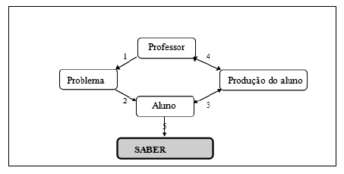

Fonte: Borges Neto et al (2001).

De acordo com o esquema proposto na Figura 1, o ensino é iniciado pelo professor que deverá selecionar um problema relacionado ao conhecimento que pretende ensinar, podendo também, ser começado por uma situação proposta pelo aluno(1); a seguir o professor deverá apresentar o problema aos alunos por intermédio de uma linguagem adequada (2); com o problema apresentado, os alunos irão explorá-lo na busca de uma solução (3); a solução encontrada deverá ser analisada pelo professor junto ao grupo (4). Os passos 3 e 4 acontecerão correspondem ao debate acerca da solução, visando à formulação do saber pelo aluno (5). Esse momento corresponde à mediação entre o professor-saber-aluno.

De forma mais detalhada as etapas da SF:

**Tomada de Posição:** transposição didática de um problema matemático para o aluno. Não se trata de um enunciado, mas de um modo de mostrar o problema. É importante salientar que todo o processo depende da transposição didática também aqui é estabelecido o contrato didático da atividade com o aluno.

**Maturação:** desenvolvimento da atividade pelo aluno. Neste contexto a postura didática do professor é a de não-intervenção (chamaremos de *mão-no-bolso*, tomando este gesto como representativo da postura do professor diante dos alunos) para que o estudante pense, tente, erre e colabore com seus colegas, se for possível, pois assume-se a ideia de que a matemática é uma atividade coletiva.

**Solução:** formalização e confrontação matemática das ideias dos alunos. Trata-se da sistematização e organização matemática. Entretanto, a confrontação requer o uso de argumentos matemáticos por meio de contraexemplos locais e globais, conforme é exposto por LAKATOS (1978). Se a solução do aluno apresentar problemas, este deve retornar à fase de maturação. Caso contrário, significa que a atividade foi desenvolvida a contento.

**Prova:** neste momento, a solução proposta pelo aluno é formalizada, e as ideias são mais uma vez revisadas.

A seguir apresentamos o desenvolvimento da pesquisa, e suas fases de acordo com a metodologia SF.

**DESENVOLVIMENTO DA PESQUISA**

A pesquisa apresentada neste trabalho foi um experimento realizado com 45 estudantes de 3.° ano do Ensino Médio da escola EEEP Antônio Valmir da Silva, no primeiro semestre de 2022. O experimento foi realizado através de 4(quatro) Sessões Didáticas (SD) que exploraram os conceitos de Geometria Espacial com software Geogebra, com base na proposta metodológica Sequência Fedathi. Cada SD foi trabalhada de forma presencial, durante duas aulas geminadas(100minutos), nos dois laboratórios de Informática da escola.

É fundamental ressaltar que o experimento foi realizado pelo autor, que é professor efetivo da escola.

**Aplicação da Sequência Fedathi**

Nesta pesquisa, apresentamos a aplicação da metodologia Sequência Fedathi em uma sequência didática. O tópico tem como objetivo ressaltar os aspectos relacionados as intervenções pedagógicas, as interações de acordo com as etapas da Sequência Fedathi. Este detalhamento é apresentado a partir de apenas uma atividade direcionada da leitura inicial de uma tirinha explorando a planificação de um prisma hexagonal reto.

**1.°Etapa- Tomada de Posição**

Iniciamos a discussão com os estudantes por meio da entrega de uma História em quadrinho no formato de tirinha, foi instalado a ferramenta pedagógica do Geogebra em cada uma das máquinas do laboratório de informática, permitindo que os estudantes conhecessem e explorassem as ferramentas disponibilizadas pelo *software.* Dividimos a sala em grupos, orientando 20 minutos para a construção da solução da atividade, dialogando entre os integrantes do grupo para a solução do problema.

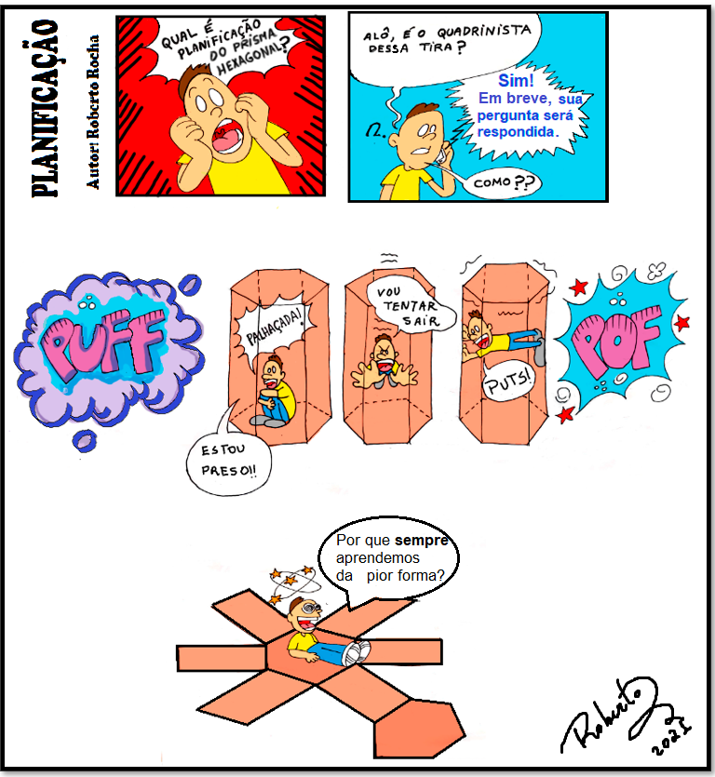**Figura 02:** Quadrinho inicial para criação do problema inicial

Fonte: Autores

Na Figura 02, temos a tira em quadrinho: Planificação, onde o personagem principal é preso em um prisma hexagonal reto, com esforço o personagem sai dessa prisão, e assim, planificando a figura espacial, levando o estudante ter uma percepção visual da planificação do Prisma.A visualização da planificação é fundamental para que o estudante possa começar a pensar inicialmente na construção geométrica coerente ao prisma que ele deseja planificar.

A partir da tira é proposta a atividade 1, que diz:

|  |
| --- |
| ATIVIDADE 1 |
| A partir da tirinha, construa a planificação de um prisma hexagonal feita pelo roteirista da história. |

**2.° Etapa: Maturação**

Interessante o processo inicial de construção da solução do problema inicial pelos estudantes mostrou várias dúvidas sobre como construir essa figura espacial no plano, pela tira eles tiveram a primeira compreensão visual do prisma, porém falta a conhecimento das propriedades necessárias para sua construção e com a limitação proposital do uso de ferramentas do Geogebra como proposta direcionada do professor, torna a tarefa desafiadora.

Os estudantes tiveram inicialmente um questionamento: Como podemos construir um hexágono regular, sem essas ferramentas professor?

**Figura 03:** Prisma Hexagonal (90°)

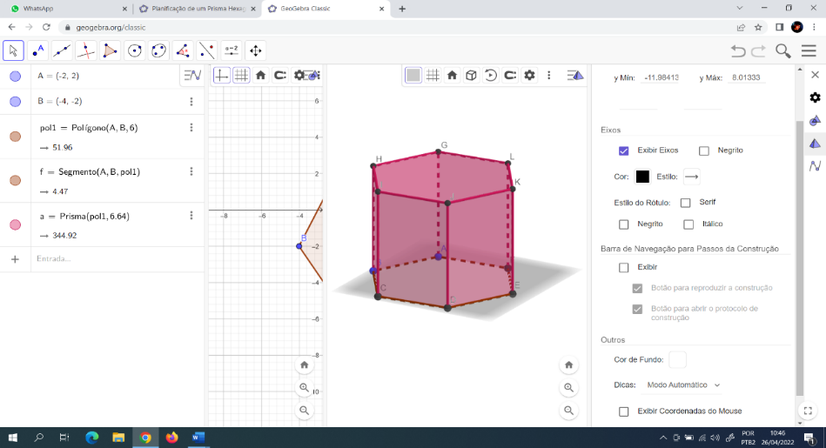

**Fonte:** Autores

Para a construção da Figura 3, os estudantes pensaram um pouco mais, principalmente qual a interferência que o ângulo pode fazer na construção de uma planificação de um prisma. Para que o hexágono possa ser regular, é necessário o quê ?As discussões trouxeram a duas propriedades pertinentes a hexágonos regulares; terem lados iguais e terem ângulos iguais, mais uma pergunta direcionada aos grupos,se os ângulos são iguais, qual é o valor do ângulo interno de um hexágono regular? as suas construções podem ser feitas utilizando vários objetos que estão disponibilizados no *software* para que consigam resolver a tarefa com êxito.

**3.° Etapa: Solução**

Diante das soluções apresentadas pelos grupos formados, trouxemos uma solução mostrando as etapas da solução, na qual escolhemos a Solução A. Resgatando as reflexões e sugestões desde as concepções iniciais na maturação até a apresentação geral com todos os grupos.

**Quadro 01**-Solução A

|  |  |
| --- | --- |
| Solução A | Discussão |
|  | Na etapa de maturação, eles escolheram o tipo de prisma que iriam trabalhar, a equipe A, fez do prisma hexagonal reto representado ao lado, depois definiram a altura e aresta do hexágono. |
|  | Uma dica que é uma parte da solução, está no quadrinho proposto, ajudando os estudantes sem muito rigor matemático desenhar a planificação. Esse tipo de construção é comum no início da utilização com o software Geogebra, utilizando a ferramenta polígonos. |
|  | Ainda na etapa da maturação os estudantes precisam construir um hexágono regular, que são figuras convexas, possuem todos os lados com a mesma medida e todos os ângulos internos congruentes. por meio de construções geométricas, que simulam o trabalho de um compasso, régua e papel, para isso eles fizeram a seguinte representação. Como podemos ter a prova que essa construção está correta? Os estudantes usaram a ferramenta ângulo para mostrar que o ângulo interno é de 120°, usaram a ferramenta compasso para construir três circunferências de centros colineares, duas delas são tangentes e a outra contém os centros das outras duas comprovando pela ferramenta de medição do Geogebra que os lados são iguais. |
|  | A equipe construiu faces laterais no formato de quadrado, por meio de duas novas circunferências, uma centrada em E e a outra em G. Assim pela ferramenta de reta paralela, podemos criar retas paralelas aos lados do hexágono e que são tangentes as circunferências, garantindo tanto ângulo preciso de 90°, como todos os lados iguais. |
|  | Por fim a equipe finaliza a construção a construção da planificação do prisma hexagonal regular reto. |

**Fonte:** Autores

Podemos perceber que a Solução A está diretamente ligada a modelo de construções geométricas, percebemos o ângulo do raio em relação ao ponto de tangência constrói um ângulo de 90°. De alguma forma os estudantes mobilizaram conhecimentos de sala de aula em relação ao assunto de Geometria Plana, sendo um desenvolvimento promissor pois os estudantes ainda estavam se familiarizando com as ferramentas do software Geogebra e experimentando suas potencialidades para poder solucionar o problema proposto pela atividade.É de fundamental importância o professor possa intermediar no processo quando se faz necessário, para que o estudante possa tirar suas dúvidas no manejo com a ferramenta, como poder incentivar para que erros cometidos possam ser necessários para construção do conceito matemático, como aplicação das suas ideias no ambiente do Geogebra.

**4° Etapa: Prova**

Nesta etapa discutimos as soluções propostas pelos representantes dos grupos formados, alguns perguntaram como seria a solução correta elaborada pelo professor. Enfatizamos que existem inúmeras soluções para este problema, observamos que não existia erro na construção da solução A, mas limitada, pois a construção possui faces laterais iguais a quadrados, o que torna a construção bem especifica.

Mostramos como proposta de solução da atividade 1, pois além de incorporar as propriedades das bases hexagonais e faces laterais retangulares, mostrada facilmente sua validade em razão das relações e valores proporcionados pelas circunferências(raio), a interseção dos objetos e a relação das paralelas construídas (Solução B).

**Quadro 02**-Solução B

|  |  |
| --- | --- |
| Solução B | Discussão |
|  | A Solução B foi apresentada por nós. Fizemos a apresentação através de um equipamento multimídia acoplado no teto do laboratório de informática, explicando cada etapa do processo de construção da planificação do Prisma Hexagonal Reto, a importância de cada reta e circunferência para compor as propriedades dos hexágonos das bases e retângulos das faces laterais. Por fim enfatizamos para fixar o conhecimento, as seguintes propriedades:  Para que o hexágono seja regular é necessário: - seis lados iguais e seis ângulos iguais a 120°. E que as faces laterais dos prismas são retângulos, e que dois dos seus lados são obrigatoriamente iguais ao do hexágono. Nessas condições, utilizamos três circunferências de centros colineares e raios iguais para construção do hexágono regular. Fizemos outra circunferência com raio maior, com centro igual a do hexágono, que cujo raio fica a cargo da sua preferência para construção do lado do retângulo não definido, para assim serem construídas as faces laterais deste prisma. Para que seja possível a conservação do tamanho do lado hexágono para um dos lados do retângulo utilizamos três pares de retas paralelas que passam por quadro vértices do hexágono, sendo dois deles do mesmo lado e os outros dois da face oposta, assim construindo todas as faces laterais do prisma. E de forma análoga a construção do primeiro hexágono usando como lado, o lado menor de uma das faces laterais feitas. |

**Fonte:** Autores

Após a discussão das soluções da atividade pelos estudantes, eles refletiram todo o processo criativo desenvolvido e tentaram reproduzir a solução explanada pelo professor para elaboração de uma nova construção com medidas novas e utilizarem a circunferência maior que em nenhuma das produções foi feita, para fazer as faces laterais do prisma hexagonal reto.

A aprendizagem adquirida pela prática experimental utilizando Geogebra contribui para que o estudante possa perceber como o trabalho matemático envolve um aprendizado sistemático desafiante, além de levar esse conhecimento para construção de prismas hexagonais além do computador para a construção de figuras espaciais concretas.

**CONSIDERAÇÕES FINAIS**

Contatamos a relevante contribuição da Sequência Fedathi como metodologia de ensino para o ensino de Geometria Espacial que por sua vez aliada a recursos didáticos dos Quadrinhos/Geogebra como recursos didático-pedagógicos, possuem enormes potenciais para o ensino e que na prática puderam situar o estudante para um problema, possibilitando trabalho colaborativo, significativo concordando com Vergueiro (2009), Amaral, Souza (2018), Borges Neto(1999) onde podemos alcançar tanto os objetivos propostos pela atividade, como pensam em fazer essas construções futuramente com materiais concretos.

Compreende-se que a experimentação é fator importante para a construção enriquecedora de saberes geométricos, e que o papel do professor é essencial para o desenvolvimento das etapas da metodologia. Assim como um mediador nas discussões, além de tratar os conhecimentos matemáticos explorados pelo computador podem ganhar novas formas de apresentação e formulação.A proposta da SF com o *software*, permite que o estudante e professor se familiarizem com construções geométricas e mostrar de forma direcionada, o fazer matemático, que exige do professor, tempo e planejamento para sua eficiente execução.

**REFERÊNCIAS**

AMARAL, F.H.N; SOUZA, N. A; A, JUNIOR, A. S. L. Utilização do Geogebra como ferramenta no ensino de Geometria Espacial no Ensino Básico. In: **VII ENALIC**,7,2018 Fortaleza.p.1-14.

BORGES NETO, H.; DIAS, A. M. I. Desenvolvimento do raciocínio lógico-matemático no 1º Grau e Pré-Escola. **Cadernos da Pós-Graduação em Educação**: Inteligência–enfoques construtivistas para o ensino da leitura e da matemática. Fortaleza, UFC, 1999, v. 2.

BRASIL, Parâmetros curriculares nacional*.* Brasília: MECSEF, 1998.

CARVALHO, DJota. A Educação está no Gibi. Campinas: Papirus Editora,2006.

LAKATOS, I. **História da ciência e suas reconstruções racionais**. Lisboa: Edições 70, 1978.

SILVA, Thiago Silva e; BRITO, Áustria Rodrigues. **Desenvolvendo as capacidades de linguagem na produção do gênero de Histórias em Quadrinhos (HQs).** Revista Prática Docente, v. 3, n. 2, p. 437-444, 26 dez. 2018.Disponível em: <http://periodicos.cfs.ifmt.edu.br/periodicos/index.php/rpd/article/view/224>. Acesso em 03 jun. 2020.

SOUSA, F. E. E. et al (2013). **Sequência Fedathi:** uma Proposta Pedagógica para o Ensino de Matemática e Ciências. Fortaleza: UFC.

VERGUEIRO, Waldomiro; RAMOS, Paulo (Org.). **Quadrinhos na educação: da rejeição à prática.** São Paulo: Contexto, 2009.

1. Doutorando do programa em Rede Nordeste de Ensino-Renoen da Universidade Federal do Ceará- UFC, robertouece@gmail.com ;
2. Doutor em Educação da Universidade Federal do Ceará - UFC,rogesantana@ufc.br;
3. Doutorando do programa em Rede Nordeste de Ensino-Renoen da Universidade Federal do Ceará- UFC - UFC,joaoneto7272@gmail.com.
4. Doutora em Educação pela Universidade Federal do Rio Grande do Norte-UFRN ,mazzesantos@ufc.br.